Cookie 政策

Cookie 政策
最近更新日期：2021年3月31日
本Cookie政策由創意電子股份有限公司 (以下簡稱"GUC"、"我們"、"我們"和"我們的"或”本公司”)提供，描述本公司及其他第三方在本公司網站 (www.guc-asic.com) 如何使用Cookies及類似技術。

本政策適用於 GUC 營運的網站：

什麼是Cookie？
Cookie 是網站伺服器儲存在計算機或行動裝置上的小型文字檔。每個cookie都是您的網路瀏覽器所獨有的。它將包含一些匿名資訊，如標識符號、網站的功能變數名稱以及一些數位符號和數字。

我們使用什麼類型的Cookie？
- 必要Cookies
為網站運作所必須之 cookies，例如能讓您在網站中四處瀏覽，並使用它所提供之功能。
- 功能Cookies
藉由記取您的選擇，來增進網站之使用性，例如偏好語言種類，您所在地區，登入資訊等等。
- 性能Cookies
於網站運作中蒐集相關資料，例如訪客人數，訪客瀏覽網站時間，以及錯誤訊息。

我們為什麼要使用Cookies？
本公司可能基於不同目的而使用 Cookies，包含：
- 區分訪客
- 改進了網站的使用與功能
- 根據您的需求和喜好定製我們的網站和產品
- 分析我們的網站是如何被使用和編譯匿名和匯總的統計資料;並在您存取網路上的其他網站或應用程式時向您展示個人化廣告
我們不會使用收集到的信息來創建訪客配置檔。

我們使用那些 cookies?
我們的網站使用暫時性和永久性Cookies。暫時性Cookies僅在瀏覽器打開時持續，並且用於技術目的，例如在GUC網站上提供更好的瀏覽體驗。關閉瀏覽器後，Cookies就會消失。永久性 Cookies儲存在您的電腦上的時間較長，用於各種目的，包括追蹤我們網站的獨特存取者數量和資訊。例如頁面獲得的瀏覽次數、使用者在頁面上花費的時間以及其他相關的統計數據。Cookies本身不會被GUC用於披露您的個人身份。當您訪問網站時，此資訊會將您的瀏覽器（但不是您）識別到我們的伺服器。若您想禁用Cookies，您可以使用瀏覽器禁用或刪除它們（請造訪瀏覽器的"說明"選單以瞭解如何刪除 Cookies）。
本公司網站上使用的 Cookies，如下表所列：
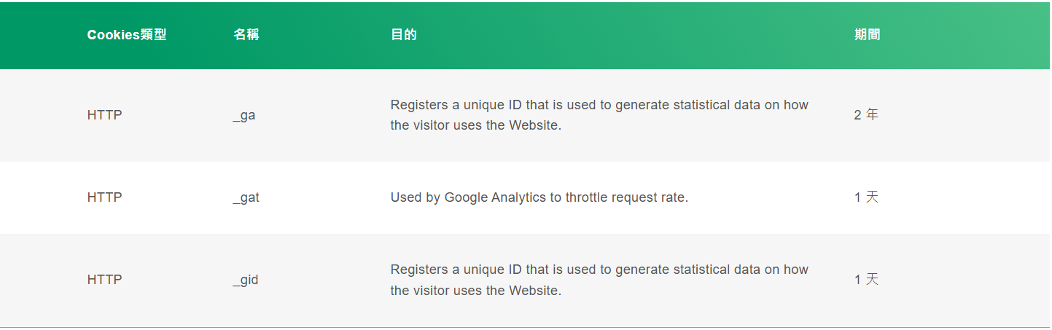
如果您想限制或阻止GUC網站設置的Cookies，您可以通過瀏覽器設定進行變更。或者，您可以造訪https://www.allaboutcookies.org/manage-cookies/，該網頁包含有關如何在瀏覽器和設備上刪除Cookies之資訊。您將找到有關Cookies的相關資訊，以及如何從裝置中刪除Cookies 的詳細資訊。

